적천수(滴天髓) 제53강: 임철초의 극찬 사주 2
 셀프사주 ・ 2025. 9. 30. 17:11
URL 복사 통계
본문 기타 기능
​
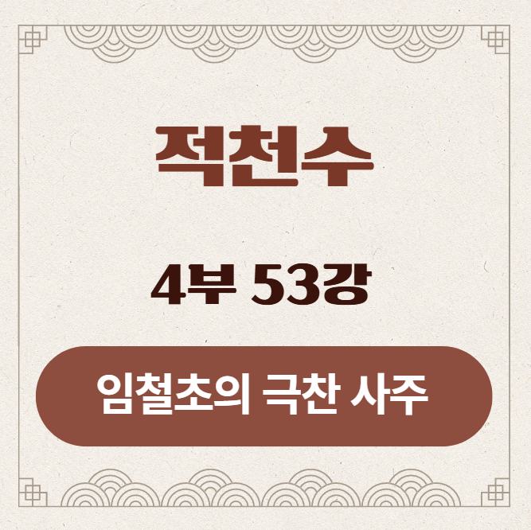
적천수(滴天髓) 제53강: 임철초의 극찬 사주 2
부제: 그가 극찬한 완벽한 사주(名造)
​
지난 시간에는 임철초 대가 자신의 고통스러운 사주를 통해, 불균형과 허(虛)한 용신이 만드는 인생의 어려움을 보았습니다.
오늘은 그와 정반대의 그림을 감상하겠습니다.
임철초가 책에서 "진정한 명조(名造)", 즉 '이름을 남길만한 명품 사주'라고 극찬했던 사주는 과연 어떤 모습일까요?
그가 극찬한 완벽한 사주를 통해, 진정한 귀격(貴格)의 조건인 '맑음(淸)'과 '유통(流通)'의 의미를 배우는 제53강을 시작하겠습니다.
​
​
​
1. 강의 시작: 무엇이 완벽한 사주를 만드는가?
강하고 좋은 글자로만 가득 찬 사주가 완벽한 사주일까요?
적천수는 그렇지 않다고 말합니다. 진정으로 완벽한 사주란, 강한 힘의 자랑이 아니라 '완벽한 조화와 균형'을 갖춘 사주입니다. 마치 잘 만들어진 명품 시계처럼, 모든 부품들이 각자의 위치에서 정확하게 맞물려 돌아가며 오차 없는 시간을 만들어내는 것과 같습니다.
​
오늘 분석할 사주는 청나라 시대의 재상(宰相, 현대의 국무총리)의 것으로, 임철초는 이 사주가 바로 그 '완벽한 조화'의 정수를 보여준다고 극찬했습니다.
​
실제 사주 (『적천수천미』수록): 재상(宰相)의 명조
시주 | 일주 | 월주 | 년주
경 | 을 | 신 | 병
진 | 사 | 사 | 자
​
​
2. 진단: 얼핏 보면 힘겨운 운명
이 사주를 초심자의 눈으로 보면, 결코 쉬운 사주가 아닙니다.
​
- 주인공: 을목(乙木), 부드러운 화초입니다.
- 환경: 사월(巳月), 초여름에 태어났습니다.
- 문제점:
- 설기태과(洩氣太過): 약한 을목(乙木)이 뜨거운 여름(巳月)에 태어나, 자신의 모든 에너지를 불(火)을 피우는 데(木生火) 빼앗기고 있습니다. 일지(日支)마저 사화(巳火)이니, 주인공은 거의 탈진 직전입니다.
- 칠살의 위협: 월간에는 날카로운 칼인 신금(辛金) 칠살이 있어, 약한 을목을 바로 옆에서 위협하고 있습니다.
이처럼 표면적으로는, '매우 신약(身弱)한 주인공이, 에너지는 모두 빼앗기고 바로 옆에서는 암살자가 칼을 들고 있는' 매우 위태로운 상황입니다.
​
​
3. 신의 한 수: 용신 자수(子水)의 기적
그런데 이 모든 문제를 단 하나의 글자가 기적처럼 해결해 버립니다. 바로 년지(年支)에 숨어있는 자수(子水)입니다.
이 자수(子水)는 이 사주의 심장이자, 모든 것을 조화롭게 만드는 '신의 한 수'입니다.
​
자수(子水)가 이 사주에서 동시에 수행하는 세 가지 역할을 보십시오.
- ① 조후(調候): 타는 듯한 대지에 단비를 내리다. 사월(巳月)의 뜨거운 열기로 메말라가는 사주에, 자수(子水)라는 시원한 물이 공급되어 기후의 균형을 맞춥니다. 타는 목마름을 해결해주는 생명수입니다.
- ② 억부(抑扶): 지친 주인공에게 힘을 주다. 탈진 직전의 주인공 을목(乙木)에게, 자수(子水)는 어머니와 같은 인성(印星)입니다. '수생목(水生木)'으로 을목에 직접적으로 힘과 생명력을 불어넣어 줍니다.
- ③ 통관(通關): 암살자를 충신으로 만들다. 이것이 가장 극적인 부분입니다. 나를 공격하던 신금(辛金) 칠살이, 중간에 자수(子水)를 보자 자신의 본분을 잊고 물을 생(金生水)하는 데 힘을 쏟습니다. 그리고 그 물은 다시 나(乙木)를 생합니다(金生水 → 水生木). 즉, '나를 죽이려던 암살자의 칼(辛金)'이, '나를 살리는 생명수(子水)'를 만들어내는 원천으로 바뀌어 버린 것입니다. 이것이 바로 살인상생(殺印相生)의 기적입니다.
​
이처럼 자수(子水)라는 단 하나의 글자가, 조후, 억부, 통관이라는 세 가지의 역할을 동시에 완벽하게 수행하고 있습니다.

4. 완벽한 순환: 막힘이 없는 기(氣)의 유통(流通)
이 사주의 진정한 아름다움은, 어느 글자 하나 놀거나 싸우지 않고, 모든 글자가 '상생(相生)의 흐름' 속에서 각자의 역할을 다하고 있다는 점입니다.
辛金(칠살) → 子水(인성) → 乙木(일간) → 丙巳火(상관) → 辰土(재성)
- 나를 위협하던 시련(辛金)이
- 나를 성장시키는 지혜(子水)로 바뀌고,
- 그 지혜를 흡수한 나(乙木)는
- 뛰어난 재능과 표현력(丙巳火)을 발휘하여
- 세상에 훌륭한 결과물(辰土)을 내놓습니다.
​
이처럼 사주 전체의 기(氣)가 막힘없이 부드럽게 흘러가는 것을 '기세유통(氣勢流通)'이라 하며, 이것이 바로 적천수가 말하는 '청(淸)한 사주'의 정수입니다.

5. 원문으로 보는 대가의 극찬
임철초는 이 사주를 평하며, 자수(子水)의 기적적인 역할에 대해 감탄을 금치 못합니다.
적천수천미(滴天髓闡微) 원문:
​乙木雖生夏令, ...最喜子水... 潤土滋木... 洩金... 此子水, 一神三用, ... 爲官... 至一品之貴.
1. 乙木雖生夏令, ...最喜子水 (을목수생하령, ...최희자수)
​
- 직역: "을목(乙木)이 비록 여름의 계절(夏令)에 태어났으나, ... 자수(子水)를 가장 기뻐한다."
- 해설 (진단: 여름 가뭄 속의 화초, 그리고 단비):
- 乙木雖生夏令 (을목수생하령): 임철초는 먼저 주인공 을목(乙木)이 처한 환경부터 제시합니다. 하령(夏令), 즉 여름의 명령을 받는 계절, 바로 사월(巳月)입니다. 을목이라는 연약한 화초가 뜨거운 여름에 태어났으니, 자신의 모든 수분과 에너지를 빼앗겨(洩氣) 메말라가고 있는 '탈진 상태'입니다. 이것이 이 사주의 첫 번째 병(病)입니다.
- 最喜子水 (최희자수): '최희(最喜)'는 '가장 기뻐한다'는 뜻으로, 단순히 '필요하다'를 넘어, 사막에서 오아시스를 만난 듯한 간절함과 기쁨을 표현합니다. 임철초는 이 사주의 모든 문제를 해결할 단 하나의 명약(藥), 즉 용신(用神)이 바로 년지(年支)의 자수(子水)임을 첫눈에 꿰뚫어 본 것입니다.

2. 潤土滋木... 洩金 (윤토자목... 설금)
​
- 직역: "(자수가) 흙을 적시고(潤土) 나무를 기르며(滋木)... 쇠의 기운을 빼낸다(洩金)."
- 해설 (처방 분석: 단 하나의 약, 세 가지의 기적적인 효능): 이 부분은 명약인 자수(子水)가 구체적으로 어떤 방식으로 사주를 살려내는지를 설명하는 대목입니다.
- 潤土 (윤토 - 흙을 적시다): 여름의 뜨거운 불(巳火)은 땅(辰土)마저 바싹 마르게 합니다. 자수(子水)는 이 메마른 땅에 물을 공급하여, 나무가 뿌리내릴 수 있는 '촉촉한 옥토'로 만들어줍니다. 이는 사주 전체의 기후를 조절하는 조후(調候)의 기능입니다. (첫 번째 효능)
- 滋木 (자목 - 나무를 기르다): 자수(子水)는 물(水)이므로, 당연히 나무(木)인 주인공 을목(乙木)을 직접 생(生)합니다(水生木). 목마른 화초에 직접 물을 주는 것과 같습니다. 이는 약한 일간을 돕는 억부(抑扶)의 기능입니다. (두 번째 효능)
- 洩金 (설금 - 쇠의 기운을 빼내다): 이 사주에는 을목을 공격하는 신금(辛金) 칠살이라는 암살자가 있습니다. 이때 자수(子水)가 중간에 끼어들어, 신금의 날카로운 칼날(殺氣)을 자신을 생하는 에너지로(金生水) 흡수해 버립니다. 그리고 그 힘을 다시 을목에게 전달합니다(水生木). 적의 공격을 나의 힘으로 전환시킨 것입니다. 이는 '살인상생(殺印相生)'이라는 통관(通關)의 기능​입니다. (세 번째 효능)

3. 此子水, 一神三用 (차자수, 일신삼용)
​
- 직역: "이 자수(子水)는, 하나의 신(神)이 세 가지 쓰임새를 가졌다."
- 해설 : '일신삼용(一神三用)'. 이것은 임철초가 이 사주의 아름다움을 표현하기 위해 사용한 최고의 찬사입니다. 자수(子水)라는 단 하나의 글자가, 이 사주의 치명적인 문제점이었던 조후(기후), 억부(강약), 통관(소통)을 동시에, 완벽하게 해결하고 있다는 뜻입니다.
- 사주의 여러 병(病)을 여러 약(藥)으로 고치는 것이 아니라, 단 하나의 명약이 모든 병을 치료하는, 군더더기 없는 완벽한 처방. 이것이 바로 이 사주가 '명품'이라 불리는 이유이며, 최고로 맑은(淸) 사주의 전형입니다.

4. 爲官... 至一品之貴 (위관... 지일품지귀)
​
- 직역: "관리가 되어... 일품(一品)의 귀함에 이르렀다."
- 해설 (증명: 사주와 현실의 일치): 임철초는 자신의 완벽한 이론적 분석이, 실제 인물의 삶에서 어떻게 구현되었는지를 보여주며 결론을 맺습니다. 이 완벽하게 조화로운 사주 구조는, 그를 재상(宰相)이라는 최고의 지위, 즉 '일품(一品)의 귀함'에 올려놓았다는 것입니다. 사주의 '완벽한 조화'가, 현실에서의 '최고의 명예'로 이어진, 이론과 현실이 완벽하게 일치하는 최고의 사례로 제시한 것입니다.

6. 강의 정리
오늘 우리는 임철초가 극찬한 '완벽한 사주'를 통해, 진정한 귀격(貴格)의 두 가지 조건을 배웠습니다.
​
- 청(淸)함: 사주에 병(病)이 있더라도, 그 병을 완벽하게 치료하는 명약(藥), 즉 핵심적인 용신(用神)이 존재해야 한다.
- 유통(流通): 사주 내의 모든 글자들이 서로 싸우거나 정체되지 않고, 하나의 목표를 향해 조화롭게 상생(相生)의 흐름을 만들어야 한다.
​
진정한 귀격이란, 단순히 좋은 글자가 많은 사주가 아니라, 이처럼 각자의 역할과 책임이 명확하고, 위기마저 기회로 전환시키는 '완벽한 조화의 시스템'을 갖춘 사주임을 알 수 있습니다.
완벽한 사주를 감상했으니, 다음 시간에는 반대로 임철초가 안타까워했던 '실패한 사주'를 통해, 사주의 병(病)과 탁기(濁氣)가 어떻게 한 사람의 잠재력을 무너뜨리는지를 분석해 보겠습니다.

